เปิดโลกใบใหญ่ในประเทศญี่ปุ่นกับเส้นทางยอดฮิต
..อาบน้ำแร่ญี่ปุ่น “อ็องเซ็น”
..สุดพิเศษ..ทาน “ขาปูยักษ์” แบบเต็มอิ่มเสิร์ฟไม่อั้น
สัมผัสกับความเร็วของรถไฟความเร็วสูง “ชินคันเซ็น”
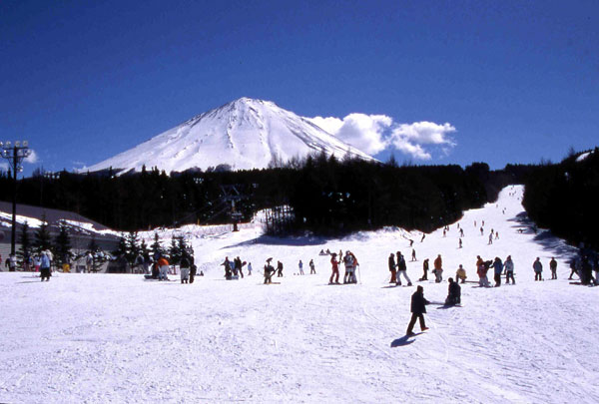
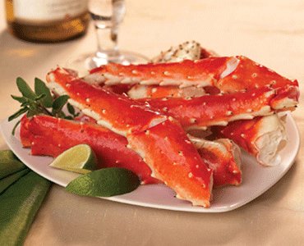
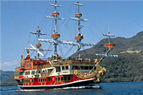
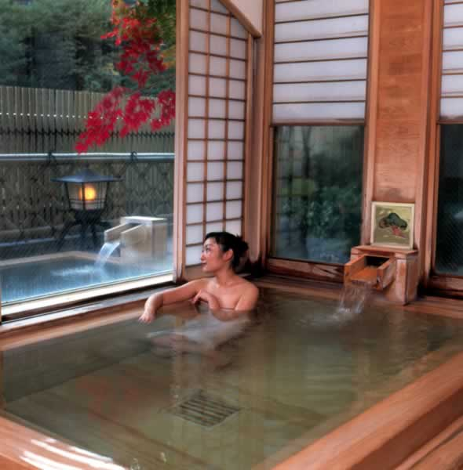

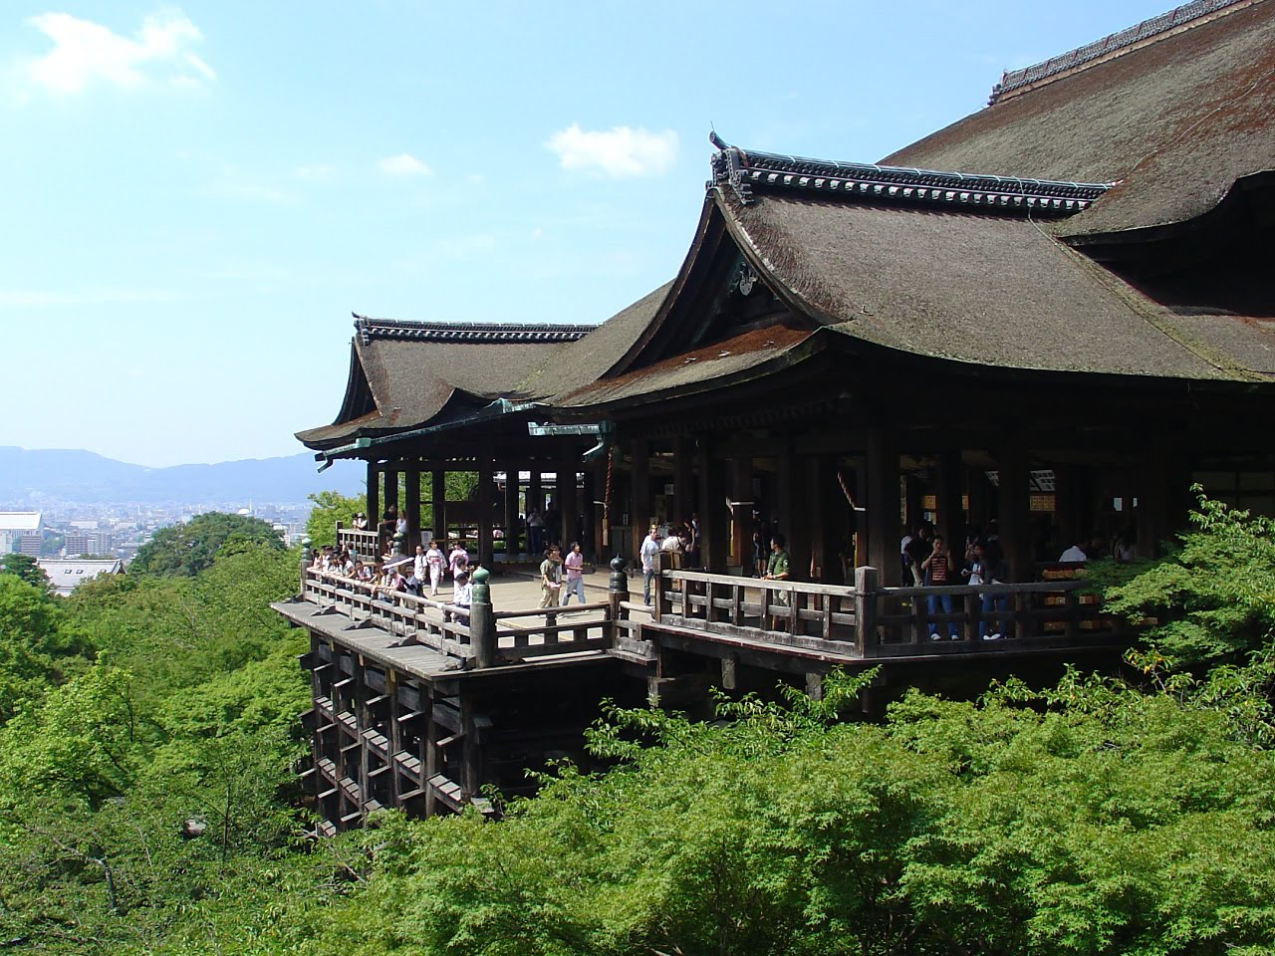
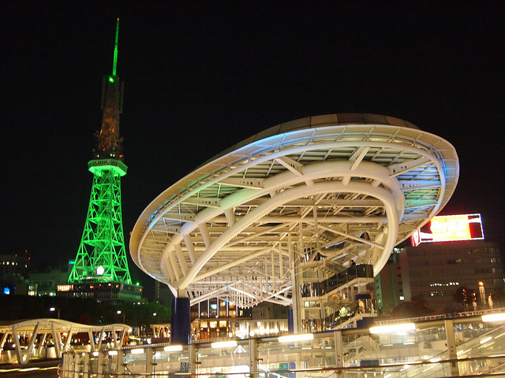
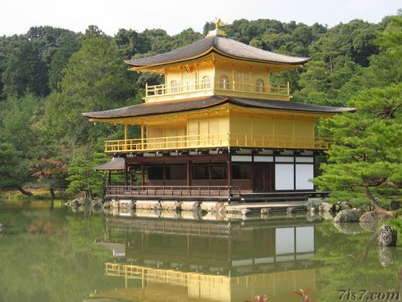
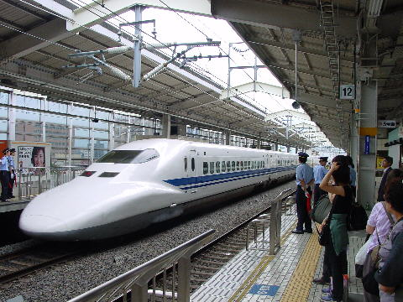

กำหนดการเดินทาง 14 – 19 กุมภาพันธ์ 2557

วันแรกของการเดินทาง กรุงเทพฯ – นาริตะ
15.30 น. พร้อมกันที่สนามบินสุวรรณภูมิ ประตูหมายเลข 4 เคาน์เตอร์ K สายการบินสิงคโปร์แอร์ไลน์ เจ้าหน้าที่ คอยให้การต้อนรับและอำนวยความสะดวกด้านเอกสารและสัมภาระ
18.30 น. เดินทางสู่ ประเทศสิงคโปร์ โดยสายการบิน สิงคโปร์แอร์ไลน์ เที่ยวบินที่ SQ 979
22.00 น. ถึงสนามบินชางกี ประเทศสิงคโปร์เพื่อทำการต่อเครื่องไปยังสนามบินฮาเนดะ กรุงโตเกียวประเทศญี่ปุ่น
23.55 น. ออกเดินทางสู่ประเทศญี่ปุ่น โดยสารการบิน สิงคโปร์แอร์ไลน์ เที่ยวบินที่ SQ 638

วันที่สองของการเดินทาง นาริตะ – วนอุทยานแห่งชาติฮาโกเน่ – ล่องเรือโจรสลัด
ในทะเลสาบอาชิ – หุบเขาโอวาคุดานิ – ช้อปปิ้งโกเทมบะ เอ้าเลท
07.40 น.+1 ถึงท่าอากาศยานนาริตะ จังหวัดชิบะ (เวลาท้องถิ่นเร็วกว่า 2 ชม.)
นำท่านผ่านการตรวจคนเข้าเมืองและศุลกากร นำท่านสู่ วนอุทยานแห่งชาติฮาโกเน่ แล้วนำท่านลงสู่สถานีท่าเรือ ล่องเรือโจรสลัดในทะเลสาบอาชิ
เที่ยง รับประทานอาหารกลางวัน ณ ภัตตาคาร
แล้วนำท่าน ขึ้นหุบเขาโอวาคุดานิ (โดยรถบัส) เพื่อชม บ่อน้ำแร่กำมะถันที่สามารถต้มไข่ให้สุกได้ และมี ความเชื่อกันว่าเมื่อกินไข่ดำ 1 ฟอง ทำให้อายุของท่านยืนขึ้นอีกประมาณ 7 ปี ซึ่งเกิดจากลาวาจากภูเขาไฟฟูจิที่ตั้งตระหง่าน ท่ามกลางภูเขารายล้อมตัดกับพื้นน้ำในทะเลสาบ
จากนั้นท่านเดินทางสู่บริเวณภูเขาไฟฟูจิ ช้อปปิ้ง โกเทมบะ พรีเมียม เอ้าเลท ที่รวบรวมแบรนด์ระดับโลกมาไว้ด้วยกันบนหุบเขาริม Tomei Expressway ที่เชื่อมระหว่าง ภูเขาฟูจิ-อุทยานแห่งชาติฮาโกเน่กับมหานครโตเกียว ให้ท่านได้อิสระกับการเลือกซื้อเลือกชมสินค้าที่ได้รวบรวมกว่า 165 แบรนด์ดังไม่ว่าจะเป็น Coach , Bally , Diesel , Gucci , Hugo Boss, Versace, Yves Saint Laurent Rive Gauche, Gap และอีกมากมาย หมวดสินค้า Intimate Apparel ได้แก่ Kid Blue และ Triumph หมวดสินค้า Home Fashion ได้แก่ Bodum, Fragrance Outlet และ Richard Ginori เป็นต้น นอกจากนี้ยังมีหมวดสินค้าอื่นๆ อย่างรองเท้า กระเป๋า เสื้อผ้าเด็ก ซึ่งของทุกชิ้นเป็นของแท้และราคาถูกกว่าในห้างสรรพสินค้าที่รวมไว้ในพื้นที่กว่า 400,000 ตารางฟุต ถือเป็นสวรรค์แห่งการช้อปปิ้งของคนญี่ปุ่นโดยเฉพาะ
นำท่านเข้าสู่ที่พัก TOMINOKO HOTEL หรือเทียบเท่า
ค่ำ รับประทานอาหารค่ำในโรงแรม (พิเศษ...ทานขาปูยักษ์แบบไม่อั้น)
*** พิเศษสุดๆ ในค่ำคืนนี้ท่านจะได้สวมใส่ชุดประจำชาติ “ยูกาตะ” และท่านจะประทับใจไปกับการอาบน้ำแร่แบบญี่ปุ่น “อ็องเซ็น” ที่อยู่ใจกลางธรรมชาติอย่างแท้จริง

วันที่สามของการเดินทาง ลานสกีฟูจิเทน - โอชิโนะ ฮัคไค – รถไฟหัวกระสุน “ชินคันเซ็น” –
นาโกย่า – ช้อปปิ้งนาโกย่า – โอเอซิส 21
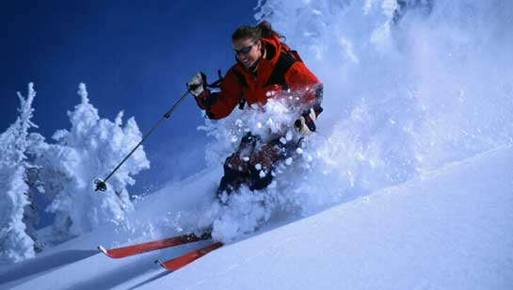
เช้า รับประทานอาหารเช้าในโรงแรม
นำท่าน สัมผัสหิมะ ที่ ลานสกีฟูจิเทน บริเวณเชิงเขาฟูจิ * พิเศษ * ฟรี สโนว์ สเลด หรือกระบะเลื่อนหิมะ (ฟรี 2 ท่าน/1 อัน) ให้ท่านได้เพลิดเพลินกันทั้งครอบครัว หรือท่านจะเลือกพักผ่อนอิริยาบถกับการนั่งจิบกาแฟ ชมบรรยากาศลานสกี เลือกซื้อของที่ระลึกหลากหลาย พร้อมเก็บภาพแห่งความประทับใจกับมุมสวยๆ ที่มีลานหิมะสีขาวเป็นฉากหลัง พร้อมชมทัศนียภาพอันสวยงามของภูเขาไฟฟูจีพร้อมดื่มด่ำบรรยากาศอันแสนบริสุทธิ์ตามอัธยาศัย
*ท่านที่อยากทดลองเล่นสกีแบบระดับโปรก็มีให้เช่าอุปกรณ์การเล่น (แต่ราคาทัวร์นี้จะไม่ได้รวมค่าเช่าชุด และอุปกรณ์เล่นสกี)
เที่ยง รับประทานอาหารกลางวัน ณ ภัตตาคาร
บ่าย นำท่านเดินทางสู่ โอชิโนะฮักไค สระน้ำที่เกิดจากฝีมือธรรมชาติ มีอายุเก่าแก่กว่า 1,200 ปี เกิดจากการละลายของน้ำบนภูเขาฟูจิและได้สะสมอยู่ใต้น้ำเป็นเวลานานกว่า 1,000 ปี และน้ำเหล่านี้เองก็ได้ผุดขึ้นมาเป็นบริเวณเดียวกันถึง 8 บ่อ เมื่อมองที่ผิวน้ำจะเห็นน้ำที่ใสสวยงามชวนค้นหาสิ่งมหัศจรรย์ที่อยู่เบื้องล่างยิ่งนักแล้ว นำท่านสัมผัสกับเทคโนโลยีอันทันสมัยของญี่ปุ่นด้วยการนั่ง รถไฟหัวกระสุน “ชินคันเซ็น” (1 สถานี) ที่มีความเร็วสูงสุดถึง 240 กม./ชม. สู่ สถานีนาโกย่า หลังจากนั้นเชิญท่านอิสระช้อปปิ้งที่นาโกย่า “โอเอซิส 21” ศูนย์รวมร้านค้า ร้านอาหาร ต่างๆมากมาย แล้วก็ยังมีสวนสาธารณ และสวนสนุกอีกด้วย ที่ Oasis21 มีลักษณะเป็นโดมแก้ว ด้านบนของหลังคาเป็นสระน้ำใหญ่ สามารถที่จะขึ้นลิฟท์ ไปชมวิวได้อีกด้วย ให้ท่านได้เพลินเพลินกับการซื้อสินค้าหลากหลาย อาทิเช่น เครื่องใช้ไฟฟ้า เสื้อผ้าแฟชั่น กันตามอัธยาศัย
ค่ำ รับประทานอาหารค่ำ ณ ภัตตาคาร
นำท่านเข้าสู่ที่พัก WESTIN NAGOYA CASTLE HOTEL หรือเทียบเท่า

วันที่สี่ของการเดินทาง นาโกย่า - เกียวโต - คินคาคุจิ - วัดคิโยมิสึ – ศาลเจ้าเฮอัน – โอซาก้า
เช้า รับประทานอาหารเช้า ณ ห้องอาหารของโรงแรม
นำท่านสู่ เมืองเกียวโต อดีตเมืองหลวงอันยิ่งใหญ่ของประเทศญี่ปุ่น แล้วนำท่านชม ศาลาทอง คินคาคุจิ หรือมีอีกชื่อหนึ่งว่า “โรกุอนจิ” สร้างขึ้นในปี พ.ศ.1940 เป็นสมบัติของข้าราชสำนักชื่อไชอนจิ คินทิเนะ ต่อมาตกเป็นของโชกุน อะชิกะงะ โยชิมิซึ และลูกชายของเขา โยชิมิซึ ได้ยกให้เป็นของวัด ในเวลาต่อมาวัดได้ถูกทำลายลงเรื่อยๆ ทั้งจากธรรมชาติและไฟไหม้ จึงได้ซ่อมแซมใหญ่ในปี พ.ศ.2498 ปัจจุบันศาลาทองแห่งนี้มีความงดงามมาก แสดงให้เห็นได้สักการะเพื่อความเป็นสิริมงคลกับตัวท่าน และมีเครื่องลางของขลัง ของที่ระลึกที่ให้ท่านได้ซื้อเป็นของฝากได้อีกด้วย
เที่ยง รับประทานอาหารกลางวัน ณ ภัตตาคาร
บ่าย นำท่านสู่ วัดคิโยมิสึ หรือ วัดน้ำใส ซึ่งตั้งตระหง่านอยู่บนยอดเขาฮิงาชิยาม่า ชมความยิ่งใหญ่ของวิหารไม้ที่สร้างด้วยฝีมือมนุษย์ ปราศจากเครื่องทุ่นแรงโดยไม่ใช้ตะปูสักตัวน่าอัศจรรย์ยิ่ง เชิญท่านสักการะพระโพธิสัตว์อวโลกิเตศวร และดื่มน้ำศักดิ์สิทธิ์เพื่อขอพร 3 ประการ วัดแห่งนี้ได้รับการประกาศให้เป็นมรดกโลกโดยองค์การยูเนสโกด้วย เชิญท่านช้อปปิ้งบนถนนกาน้ำชา พบกับร้านค้าญี่ปุ่นขนานแท้ ขายของที่ระลึก เลือกซื้อสินค้าแบบพื้นบ้าน อาทิ เครื่องเซรามิค ตุ๊กตาญี่ปุ่น ขนมโมจิ พัดญี่ปุ่น รองเท้า และชาจากเมืองเกียวโต
ต่อจากนั้นนำท่านชม ศาลเจ้าเฮอันหรือศาลเจ้าเฮอันจิงงุ (HEIAN SHRINE) ศาลเจ้าเฮอันสร้างในปี 1895 เนื่องในโอกาสที่นครเกียวโตมีอายุครบ 1,100 ปี โดยอุทิศถวายแด่จักรพรรดิองค์แรกและองค์สุดท้ายของเกียวโต ตัวศาลเจ้าถอดแบบมาจากพระราชวังหลวงที่สร้างขึ้นเมื่อ ค.ศ. 794 แต่ได้เกิดเหตุเพลิงไหม้ขึ้นในปี 1227 เป็นสถาปัตยกรรมแบบเฮอันซึ่งได้รับอิทธิพลจากจีน ศาลเจ้าในลัทธิชินโตก็เปลี่ยนมาสร้างตามแบบวัดในพุทธศาสนา จากที่เคยทิ้งเนื้อไม้ไว้ให้มีสีตามธรรมชาติก็หันมาทาสีเป็นครั้งแรกเมื่อก้าวผ่านประตูศาลเจ้าเข้าไป จะพบภาพจำลองของพระราชวังโบราณที่ย่อส่วนลงมาเหลือสองในสาม มีลานหินกรวดสีขาวอันกว้างขวางทอดตรงไปยังวิหารใหญ่ไดโงะคุเด็ง ซึ่งมีเจดีย์พยัคฆ์ขาวขนาบอยู่ทางตะวันออกและตะวันตก ประตูด้านซ้ายของวิหารจะเปิดออกสู่สวนแบบเฮอันที่ออกแบบมาให้ใช้ล่องเรือและเดินเล่นได้ด้วยสะพานแบบจีน บึงน้ำใสและบันไดมังกรหิน
จากนั้นนำท่านเดินทางสู่ เมืองโอซาก้า เชิญท่านอิสระช้อปปิ้งตามอัธยาศัย ท่านจะสนุกสนานกับการช้อปปิ้งสินค้าได้อย่างจุใจทั้งวัน อาทิ เสื้อผ้า รองเท้า เครื่องหนัง กล้องดิจิตอล นาฬิกาแบรนด์เนม และเครื่องใช้ไฟฟ้าต่างๆใน ย่านชินไซบาชิ ย่านช้อปปิ้งชื่อดังของเมืองโอซาก้า ซึ่งญีปุ่นมีสินค้าที่น่ารักมากมาย และสินค้าแบรนด์เนมจากทั่วทุกมุมโลก
ค่ำ รับประทานอาหารค่ำ ณ ภัตตาคาร
นำท่านเข้าสู่ที่พัก HOTEL OSAKA DAIICHI หรือเทียบเท่า
วันที่ห้าของการเดินทาง อิสระพักผ่อนตามอัธยาศัย
*** ช้อปปิ้งชินไซบาชิ หรือเลือกซื้อทัวร์ยูนิเวอร์แซล สตูดิโอ ***
เช้า รับประทานอาหารเช้าในโรงแรม
*** เชิญท่านอิสระช้อปปิ้ง หรือเลือกซื้อทัวร์ยูนิเวอร์แซล สตูดิโอ (จ่ายเพิ่มท่านละ 6,600 เยน/ท่าน ไม่รวมค่าพาหนะ) สวนสนุกที่ยิ่งใหญ่ที่สุดในแถบคันไซ ซึ่งลงทุนอย่างมหาศาลและมีพื้นที่กว่า 100, 000 ตารางเมตร สถานที่ที่ได้จำลองฉากภาพยนตร์เรื่องดังของฮอลลีวู้ด ไว้มากมาย เริ่มต้นที่ เซซามี สตรีท 4D มูฟวี่ เมจิก ซึ่งเป็นฉากที่พาดำลึกลงไปในทะเล และทะยานขึ้นไปบนท้องฟ้าในแบบสามมิติ และสนุกกับเหล่า ET ที่จะพาท่านไปนอกอวกาศอย่างสนุกสนาน และมันส์สุดๆ เมื่อสัมผัสเครื่องเล่นใหม่ล่าสุด คือ สไปเดอร์แมน ให้ท่านได้ถ่ายรูปไว้เป็นที่ระลึกและประทับใจมากที่สุดและระทึกใจกับฉากเพลิงไหม้จากเรื่องแบค ดร๊าฟท์ ท่านจะได้ตื่นเต้นกับการตามล่าของฉลามยักษ์จากเรื่อง จอร์ส ซึ่งใช้ทุนสร้างกว่า 1,500 ล้านเยน หรือเข้าไปสัมผัสโลกของป่าที่น่าตื่นเต้นได้จากภาพยนตร์ จูราสสิค พาร์ค พร้อมร่วมค้นพบโลกที่ไดโนเสาร์ยังมีชีวิตอยู่ในขณะที่นั่งเรือเพื่อเข้าไปผจญภัยกับดินแดนของเหล่าไดโนเสาร์ นอกจากนั้นยังมีเครื่องเล่นอีกมากมาย รวมทั้งโชว์ เมลส์ ไดฟ์ อินเดอะ โฟว์ โชว์ หรือโชว์ระทึกกับเหล่าสตั๊นแมน
*** หรือเชิญท่านอิสระช้อปปิ้งตามอัธยาศัย ท่านจะสนุกสนานกับการช้อปปิ้งสินค้าได้อย่างจุใจทั้งวัน อาทิ เสื้อผ้า รองเท้า เครื่องหนัง กล้องดิจิตอล นาฬิกาแบรนด์เนม และเครื่องใช้ไฟฟ้าต่างๆใน ย่านชินไซบาชิ ย่านช้อปปิ้งชื่อดังของเมืองโอซาก้า ซึ่งญีปุ่นมีสินค้าที่น่ารักมากมาย และสินค้าแบรนด์เนมจากทั่วทุกมุมโลก
*** อิสระรับประทานอาหารกลางวัน และอาหารค่ำ ตามอัธยาศัย (ไม่รบกวนเวลาของท่าน)
20.00 น. จนได้เวลานำท่านเดินทางสู่ ท่าอากาศยานคันไซ
23.30 น. เดินทางกลับสู่ สิงคโปร์ โดยสายการบินสิงคโปร์ แอร์ไลน์ เที่ยวบินที่ SQ 615

วันที่หกของการเดินทาง โอซาก้า – สิงคโปร์ - กรุงเทพฯ
05.40 น. เดินทางถึง สิงคโปร์ เพื่อแวะเปลี่ยนเครื่องบิน
07.15 น. เดินทางกลับสู่ สนามบินสุวรรณภูมิ กรุงเทพฯ โดยเที่ยวบินที่ SQ 970
08.40 น. เดินทางถึงสนามบินสุวรรณภูมิ กรุงเทพฯ โดยสวัสดิภาพ พร้อมความประทับใจ…
☺ ☺ ☺ ☺ ☺ ☺ ☺ ☺ ☺ ☺ ☺ ☺ ☺ ☺ ☺ ☺
หมายเหตุ รายการทัวร์อาจมีการเปลี่ยนแปลงได้ตามความเหมาะสม

อัตราค่าบริการ
BIG… JAPAN INTER 6 Days /3 Nights BY SQ
(Tokyo - Osaka)

กำหนดการเดินทาง 14 – 19 กุมภาพันธ์ 2557

ราคาต่อท่าน |  | รวมตั๋วเครื่องบิน | ราคาไม่รวมตั๋วเครื่องบิน
ผู้ใหญ่ พักห้องคู่ |  | 42,900 บาท | 24,900 บาท
เด็กอายุตำกว่า 12 ปี พักกับ 1 ผู้ใหญ่ |  | 42,900 บาท | 24,900 บาท
เด็กอายุตำกว่า 12 ปี พักกับ 2 ผู้ใหญ่ (มีเตียงเสริม) |  | 42,900 บาท | 24,900 บาท
เด็กอายุตำกว่า 12 ปี พักกับ 2 ผู้ใหญ่ (ไม่มีเตียงเสริม) |  | 36,900 บาท | 17,900 บาท
พักห้องเดี่ยว จ่ายเพิ่มท่านละ | 8,500 บาท
*** อัตรานี้รวม: ภาษีน้ำมันของสายการบิน ณ วันที่ 13 ธ.ค.56**
*** ราคาดังกล่าวอาจมีการปรับเปลี่ยนหากสายการบินมีการเรียกเก็บภาษีน้ำมันและภาษีสนามบินเพิ่มเติม
*** การเดินทางในแต่ละครั้งจะต้องมีผู้โดยสาร จำนวน 25 ท่านขึ้นไป หากผู้โดยสารที่เป็นผู้ใหญ่ต่ำกว่า 25 ท่าน ทางบริษัทฯ ขอสงวนสิทธิ์ในการเปลี่ยนแปลงอัตราค่าบริการ หรือ ยกเลิกการเดินทาง

อัตรานี้รวม
* ค่าพาหนะและนำเที่ยวตามรายการ * ค่าตั๋วโดยสารเครื่องบินตามรายการ
* ค่าอาหารตามรายการ * ค่าภาษีสนามบินทุกแห่ง
* ค่าเข้าชมสถานที่ต่างๆ ตามรายการ * ค่าห้องพักโรงแรม 2 ท่านต่อห้อง
* ค่าขนกระเป๋าเดินทางท่านละ 1 ใบน้ำหนักไม่เกิน 20 กก.
* ค่าประกันอุบัติเหตุคุ้มครองในวงเงินท่านละ 1,000,000 บาท
* แจกกระเป๋าล้อลากท่านละ 1 ใบ

อัตรานี้ไม่รวม
* ค่าวีซ่าเข้าประเทศญี่ปุ่น
* ค่าทำหนังสือเดินทาง * ค่าใช้จ่ายส่วนตัวที่ไม่ระบุไว้ในรายการ เช่น ค่าโทรศัพท์, ซักรีด
* ค่าภาษีมูลค่าเพิ่ม 7% และภาษีหัก ณ ที่จ่าย 3%
* * ค่าภาษีน้ำมันที่ทางสายการบินอาจมีการเรียกเก็บเพิ่มเติมอีก!!!!

การชำระเงินและการยกเลิก บริษัทฯ ขอรับเงินมัดจำท่านละ 10,000 บาท หากท่านยินดีมัดจำการเดินทางแล้ว ทางบริษัทฯ ขอสงวนสทธิในการคืนมัดจำทั้งหมด (เนื่องจากเป็นช่วงเทศกาล ทางสายการบินและโรงแรม คิดค่าบริการ 100%) ส่วนที่เหลือชำระก่อนเดินทาง 20 วัน หากมีการยกเลิกภายหลัง ทางบริษัทฯ ขอสงวนสิทธิ์ในการคืนเงินทั้งหมดไม่ว่าด้วยเหตุผลใดๆ ก็ตาม
การสะสมไมล์ของสายการบิน
การเดินทางเป็นหมู่คณะของสารการบินไทย สามารถสะสมไมล์ได้ 50 % จากไมล์ปกติ และสามารถสะสมไมล์ได้ในเครือ Star Alliance ได้ 50% เช่นกัน

กระเป๋าเดินทางและสัมภาระ
- กระเป๋าใบใหญ่ (ควรมีล้อลาก/เข็นได้) ที่จะบรรทุกใส่ใต้ท้องเครื่องบิน น้ำหนักไม่เกินท่านละ 20 กิโลกรัม (หากน้ำหนักเกิน ทางสายการบินอาจจะเรียกเก็บค่าระวางเพิ่มได้) ควรใส่กุญแจอย่างหนาแน่น
(สาหรับผู้โดยสารชั้นประหยัดหรือ Economy Class Passenger)
- กระเป๋าสำหรับหิ้วขึ้นเครื่อง สายการบินอนุุญาตให้ได้ไม่เกิน 7 กิโลกรัม และความกว้าง+ยาว+สูง ไม่เกิน 115 เซนติเมตร หรือ 25 เซ็นติเมตร (9.75 นิ้ว) x 56 เซนตเมตร (21.5 นิ้ว) x 46 เซนตเมตร (18 นิ้ว)
- ในบางสายการบิน มีบินภายใน อนุญาตให้โหลดใต้ท้องเครื่องได้ แค่ท่านละ 1 ใบ/ท่านเท่านั้น และ หิ้วขึ้นเครื่องได้ 1 ใบ/ท่านเช่นกัน

หมายเหตุ
1. บริษัทฯ ขอสงวนสิทธิ์ที่จะเลื่อนการเดินทางในกรณีที่ลูกค้าเดินทางไม่ถึง 25 ท่าน
2. ขอสงวนสิทธิ์การเก็บค่าน้ำมันและภาษีสนามบินทุกแห่งเพิ่ม หากสายการบินมีการปรับขึ้นก่อนวันเดินทาง
3. ขอสงวนสิทธิ์ในการเปลี่ยนเที่ยวบิน โดยมิต้องแจ้งล่วงหน้า เนื่องจากสาเหตุต่างๆ
4. บริษัทฯ จะไม่รับผิดชอบใดๆ ทั้งสิ้น หากเกิดกรณีความล่าช้าจากสายการบิน, การเมือง, การประท้วง, การนัดหยุดงาน, การก่อการจลาจล, ภัยธรรมชาติ, การจราจรติดขัด
5. บริษัทฯ จะไม่รับผิดชอบใดๆ ทั้งสิ้น หากว่ามีการนำสิ่งของผิดกฎหมาย หรือความประพฤติส่อไปในทางเสื่อมเสียด้วยเหตุผลใดๆ ก็ตามที่กองตรวจคนเข้าเมืองพิจารณาแล้ว หรือโดนปฎิเสธการเข้าเมืองทั้งในประเทศและต่างประเทศ ซึ่งอยู่นอกเหนือความรับผิดชอบของบริษัทฯ
6. บริษัทฯจะไม่รับผิดชอบในกรณีที่กองตรวจคนเข้าเมืองของประเทศไทยงดออกเอกสารเข้าเมืองให้กับชาวต่างชาติ หรือ คนต่างด้าวที่พำนักอยู่ในประเทศไทย หรือเหตุการณ์ที่เหนือการณ์ควบคุม
7. บริษัทฯ จะไม่รับผิดชอบใดๆ ทั้งสิ้น หากเกิดสิ่งของสูญหาย อันเนื่องเกิดจากความประมาทของท่าน, เกิดจากการโจรกรรม และ อุบัติเหตุจากความประมาทของนักท่องเที่ยวเอง
8. เมื่อท่านตกลงชำระค่ามัดจำหรือค่าทัวร์ทั้งหมดแล้ว ทางบริษัทฯ จะถือว่าท่านได้ยอมรับเงื่อนไขข้อตกลงต่างๆ ทั้งหมด

พิเศษ จากเรา
- ราคาที่นำเสนอพิเศษสุดกว่าที่อื่น แต่มากด้วยคุณภาพกว่ามากมาย
- มีการชี้แนะสินค้าที่ควรซื้อให้ในราคาถูก ๆ ไม่มีจุดประสงค์ในการพาไปเชือดเหมือนทัวร์ทั่วไป
- เราแจกหมวก ให้คนละ 1 ใบ
- แจกกระเป๋าสะพายให้ 1 ใบ
- แจก ยาหม่องน้ำ ให้ 1 ขวด
- แจก พัดมือถือ คนละ 1 อัน 555

สนใจในการจอง
โอนเงินมัดจำ ในการจอง ทัวร์ คนละ 10,000 บาท
ชำระส่วนที่เหลือให้หมดก่อน 15 วัน ของวันเดินทาง
โอนมาที่ ธนาคารใด ธนาคารหนึ่ง ในนาม สมปอง เจนชัยจิตรวนิช
ธนาคาร กรุงศรีอยุธยา สาขา สี่แยกวังหิน บัญชีกระแสรายวัน เลขที่บัญชี 2140013280
ธนาคาร กสิกรไทย สาขา รัชดา-ห้วยขวาง ในบัญชีกระแสรายวัน เลขที่บัญชี 089-1069251
ธนาคาร ไทยพาณิชย์ สาขาย่อย เซ็นทรัลปิ่นเกล้า บัญชี ออมทรัพย์ เลขที่ 183-2 10718-9
ธนาคาร กรุงเทพ สาขาย่อย เซ็นทรัล ปิ่นเกล้า บัญชีออมทรัพย์ เลขที่ 095-0-20209-3

หลังการโอนเงิน
กรุณา ส่งหลักฐานต่างๆ ที่แจ้งไว้ด้านล่างนี้ มาที่............
- Fax 02-9481866, 02-9482065 รอสัญญาณ แฟกต์
- หรือ สแกนหลักฐาน ส่งมาที่ อีเมล์ jenchai624@hotmail.com
- สำเนาการโอนเงิน
- เบอร์โทรติดต่อกลับ ของ ผู้จอง และเพื่อนร่วมทาง
- กำหนดวันเดินทาง / ทริปที่ไป / วันเดินทาง
- หากไปต่างประเทศ ขอสำเนาพาสปอต
- สำเนาบัตรประชาชน กรณี ยังไม่มีพาสปอตในขณะนั้น ( ใช้ในการจองตั๋วเครื่องบิน )
สมปอง ทัวร์ /
ใบอนุญาตประกอบธุรกิจการท่องเที่ยว เลขที่ 11 / 05588
Website : www.programtour.com
Email : jenchai624@hotmail.com
Chat : msn : jenchai624@hotmail.com
Chat : Skype : jenchai624
Office 1 : : ตลิ่งชัน 02-8867018-9
Office 2 : รามอินทรา : 02-9481866
Mobile : ไทย : 089-9246304, 087-5149753,
Mobile : เวียดนาม : 091-6003612

